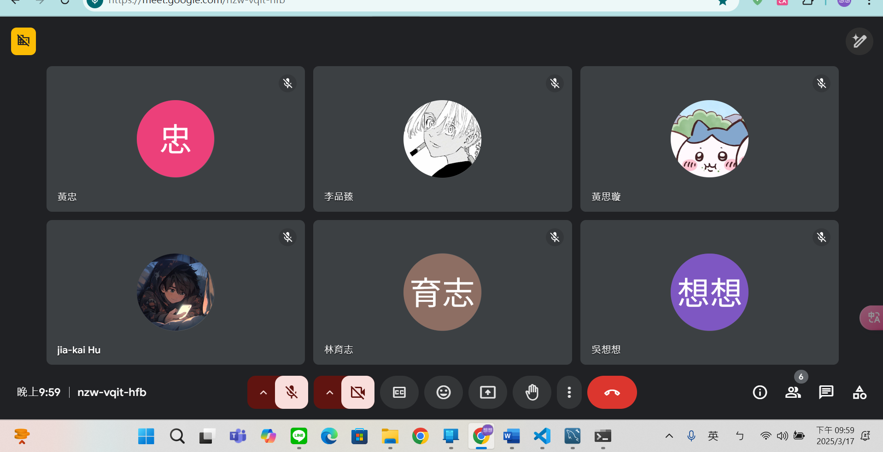
新增改查檢驗(程式講解)
學長專題方向(快1小時吧….)
下次檢驗:
114502專題方向
學長們django admin套法(程式講解)
